О переносе сроков предоставления компенсации стоимости проезда к месту отдыха в связи с пандемией
В связи с ограничениями, вызванными распространением коронавирусной инфекции, многие неработающие пенсионеры, проживающие в Карелии, в 2020 году были вынуждены отложить поездки к месту отдыха, в результате чего не воспользовались правом на компенсацию стоимости проезда. В связи с этим Пенсионным фондом было принято решение о переносе этого права с 2020 года на 2021 год с сохранением права на последующее получение компенсации в 2022 году. Это касается пенсионеров, которые воспользовались компенсацией стоимости проезда к месту отдыха в 2018 году и имели право на последующую компенсацию через два года, то есть в 2020 году.
К примеру, Мария Ивановна съездила в Сочи в 2018 году, в том же году она получила компенсацию. Далее она имела право на компенсацию в 2020 году, а затем в 2022 году. Однако из-за пандемии она не смогла поехать на юг в 2020 году. Мария Ивановна воспользовалась правом на компенсацию в 2021 году вместо 2020 года. Теперь она может обратиться за компенсацией стоимости проезда в текущем 2022 году.
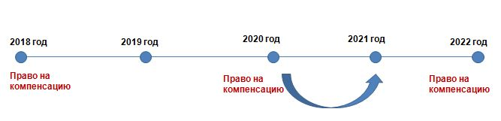

Напомним, что право на компенсацию стоимости проезда имеют неработающие граждане, которые являются получателями страховой пенсии по старости или по инвалидности и проживают в районах Крайнего Севера или в местности, приравненной к Крайнему Северу. Компенсация положена один раз в два года.
Подать заявление на компенсацию стоимости проезда к месту отдыха можно через сайт ПФР или в клиентской службе ПФР по предварительной записи.
Более подробно о данной льготе можно прочитать на сайте ПФР https://pfr.gov.ru/grazhdanam/pensions/pension_northerners/~7224

